**МИНИСТЕРСТВО ЦИФРОВОГО РАЗВИТИЯ СВЯЗИ И МАССОВЫХ КОММУНИКАЦИЙ**

**Ордена Трудового Красного Знамени**

**Федеральное государственное бюджетное образовательное учреждение высшего образования**

**«Московский технический университет связи и информатики»**

Кафедра «Информационные технологии»

Лабораторная работа №2

Создание приложения с метео-информацией.

Выполнила: Студент группы

БВТ2208

Кривенок Вадим

Москва

2023

**Реализация.**

Создаю новый проект в PyCharm.

Устанавливаю библиотеку request через команду:

**pip3 install requests**

Эта является стандартным инструментом для составления HTTP-запросов в Python.

Регистрируюсь на сайте [openweathermap.org](http://openweathermap.org)

Пишу код:

1. Импортирую библиотеку request:



Рис.1 – импорт библиотеки request

1. 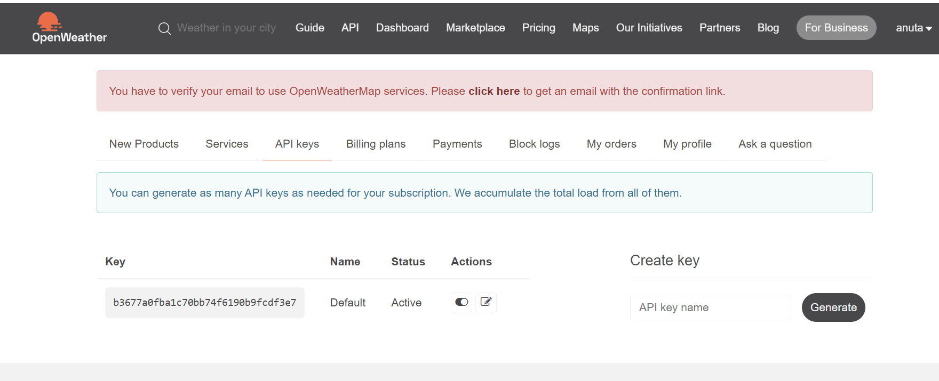Запоминаем в переменные город, который нас интересует и APPID:

Рис.2 – получение API ключа

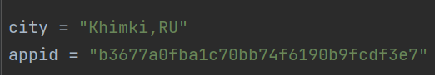

Рис.3 – ввод переменных

1. 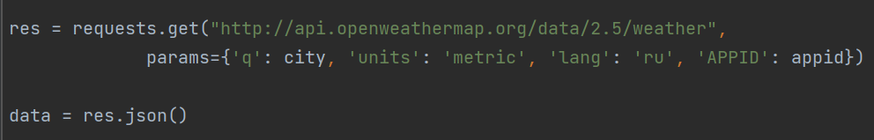Отправляю запрос на сервис и получаю ответ:

Рис.4

GET является одним из самых популярных HTTP методов. Метод GET указывает на то, что происходит попытка извлечь данные из определенного ресурса. Для того, чтобы выполнить запрос GET, используется requests.get().

Параметр q используется для указания города.

Параметр units используется для указания системы измерений.

Параметр lang используется для указания языка отображения данных.

Параметр APPID необходимо указать, чтобы сервис не отклонил наш запрос, а принял нас как зарегистрированных пользователей.

JSON построен на двух структурах:

* Набор пар «имя-значение». Они могут быть реализованы как объект, запись, словарь, хеш-таблица, список «ключей-значений» или ассоциативный массив.
* Упорядоченный список значений. Его реализуют в виде массива, вектора, списка или последовательности.

Для сохранения результатов используем переменную data. Так как сервис отдает нам информацию в формате json, нам необходимо использовать метод json() для декодирования информации полученной от сервиса.

1. Выводим информацию:

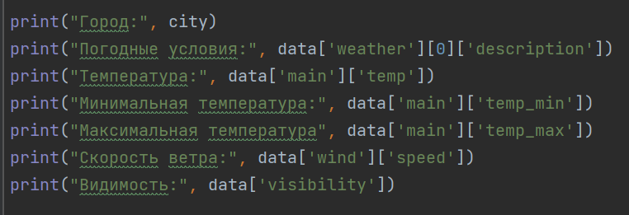

Рис.5 – вывод информации

1. Проверяю работу программы:

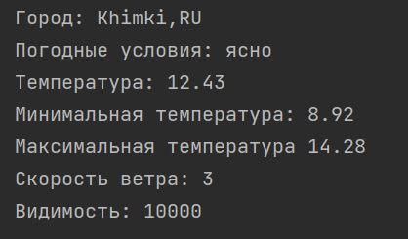

Рис.6 – проверка работоспособности программы

1. 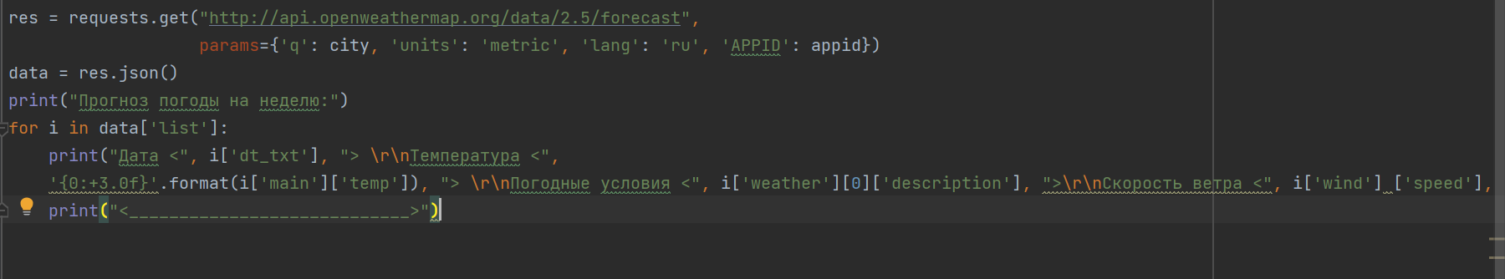Прогноз погоды на неделю:

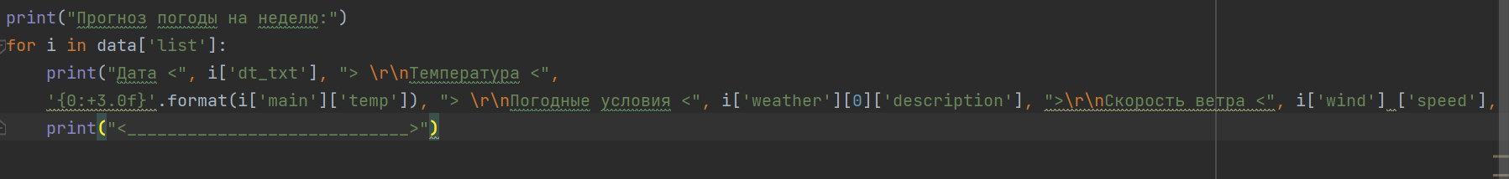Рис.7 – прогноз погоды на неделю

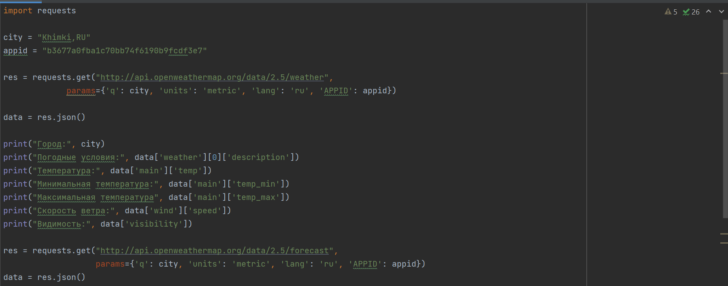Рис.8 – полный код

<https://github.com/Azrael3MU/2_lab>